**Техническое задание на разработку программного обеспечения**

**«Программная реализация алгоритма утяжеления с учетом поддержания в заданном диапазоне дополнительных влияющих факторов на базе ПК Rustab»**

Исполнитель: студент гр. О-5КМ91 НИ ТПУ Гердт Д. Р.

Заказчик: АО «СО ЕЭС» ОДУ Сибири

Томск 2021

**СОДЕРЖАНИЕ**

ТЕРМИНЫ, СОКРАЩЕНИЯ И ОПРЕДЕЛЕНИЯ 2

1 ОБЩИЕ ПОЛОЖЕНИЯ 3

1.1 Полное наименование системы и её условное обозначение 3

1.2 Наименование Заказчика и Разработчика 3

1.3 Плановые сроки начала и окончания работы по созданию системы 3

1.4 Порядок оформления и предъявления заказчику результатов работ по созданию системы 3

2 НАЗНАЧЕНИЕ И ЦЕЛИ СОЗДАНИЯ СИСТЕМЫ 4

2.1 Назначение Системы 4

2.2 Цели создания Системы 4

3 ХАРАКТЕРИСТИКА ОБЪЕКТОВ АВТОМАТИЗАЦИИ 5

4 ТРЕБОВАНИЯ К СИСТЕМЕ 8

4.1 Требования к архитектуре Системы 8

4.2 Требования к структуре данных 8

4.3 Функциональные требования 9

4.4 Требования к пользовательскому интерфейсу 10

4.5 Требования к обеспечению целостности данных 10

4.6 Требования к программному обеспечению 11

4.7 Требования к аппаратному обеспечению 11

5 СОСТАВ И СОДЕРЖАНИЕ РАБОТ ПО СОЗДАНИЮ СИСТЕМ 12

6 ТРЕБОВАНИЯ К ДОКУМЕНТИРОВАНИЮ 13

7 ИСТОЧНИКИ РАЗРАБОТКИ 14

# ТЕРМИНЫ, СОКРАЩЕНИЯ И ОПРЕДЕЛЕНИЯ

Таблица 1 – Применяемые в работе термины, сокращения и определения

|  |  |
| --- | --- |
| АДП | Аварийно допустимый переток |
| БД | База данных |
| ДУ | Динамическая устойчивость |
| КС | Контролируемое сечение |
| МДП | Максимально допустимый переток |
| НСД | Несанкционированный доступ |
| ОЗУ | Оперативное запоминающее устройство |
| ОС | Операционная система |
| ПА | Противоаварийная автоматика |
| ПК | Программный комплекс |
| ПО | Программное обеспечение |
| СО ЕЭС | Системный оператор Единой энергетической системы |
| СУБД | Система управления базой данных |
| СЭР | Служба электрических режимов |

**Динамическая устойчивость** – способность электроэнергетических систем возвращаться к установившемуся режиму после больших возмущений, таких как короткие замыкания, отключения ЛЭП, аварийные небалансы мощности.

**Утяжеление** – процесс изменения параметров электроэнергетического режима с целью увеличения перетока в КС.

**Траектория утяжеления** – совокупность изменений параметров электроэнергетического режима на каждом шаге утяжеления.

# 1 ОБЩИЕ СВЕДЕНИЯ

## **1.1 Полное наименование системы и её условное обозначение**

Программное обеспечение для реализации алгоритма утяжеления с учетом поддержания в заданном диапазоне дополнительных влияющих факторов на базе ПК «Rustab».

Условное обозначение: Система.

## **1.2 Наименование Заказчика и Разработчика**

**Заказчик:** Филиал АО «СО ЕЭС» ОДУ Сибири.

Адрес: 650000, г. Кемерово, ул. Кузбасская, д. 29.

**Разработчик:** Студент гр. О-5КМ91 НИ ТПУ Гердт Д. Р.

Адрес: 634034, г. Томск, ул. Вершинина, д. 37.

## **1.3 Плановые сроки начала и окончания работы по созданию системы**

Начало работ: 1 мая 2021 г.

Окончание работ: 1 февраля 2022 г.

## **1.4 Порядок оформления и предъявления заказчику результатов работ по созданию системы**

Все материалы, содержащие результаты работ, предъявляются в электронном виде, должны соответствовать требованиям ГОСТ 19.201-78. Результаты работ включают в себя документацию, дистрибутив и исходные коды Системы.

# 2 НАЗНАЧЕНИЕ И ЦЕЛИ СОЗДАНИЯ СИСТЕМЫ

## **2.1 Назначение Системы**

Разрабатываемая информационная система предназначена для:

* автоматизированного формирования траектории утяжеления;
* учёта при формировании траектории влияющих факторов, которые задаются вручную пользователем и далее автоматически поддерживаются в заданном диапазоне;
* автоматизированного расчёта динамической устойчивости по формируемой траектории в ПК «Rustab» для одного или нескольких сценариев нормативных возмущений.

Данная система позволит автоматизировать процесс расчетов динамической устойчивости по заранее сформированным специалистом-технологом файлам динамики и сценариям нормативных возмущений, выводить результаты в табличном виде.

Пользователями системы являются сотрудники СЭР филиалов АО «СО ЕЭС».

## **2.2 Цели создания Системы**

Целью создания Системы является разработка программного обеспечения для автоматизации формирования траектории утяжеления и расчетов динамической устойчивости на базе ПК «Rustab».

Для достижения поставленной цели были сформулированы следующие задачи:

– автоматизировать процесс формирования траектории утяжеления с учетом поддержания в заданном диапазоне дополнительных влияющих факторов;

– повысить степень автоматизации процесса подготовки исходных данных для расчетов динамической устойчивости с помощью ПК «Rustab».

– повысить степени автоматизации рутинных процессов в части проведения расчетов динамической устойчивости по нескольким сценариям;

– сформировать альтернативное решение на базе отечественного ПК «Rustab» относительно уже имеющихся разработок, основанных на работе с дорогостоящим зарубежным ПО.

# 3 ХАРАКТЕРИСТИКА ОБЪЕКТОВ АВТОМАТИЗАЦИИ

Задача расчета МДП/АДП в КС или максимально допустимых нагрузок электростанций выполняется в рамках повседневной работы специалистов службы электрических режимов (СЭР) филиалов АО «СО ЕЭС».

Для расчета установившихся режимов и анализа статической устойчивости в филиалах АО «СО ЕЭС» используется ПК «RastrWin3», для анализа переходных процессов – ПК «Eurostag». Однако имеет место тенденция распространения практики анализа динамической устойчивости в отечественном ПК «Rustab» (интегрирован в ПК RastrWin3). В обозримом будущем во всех филиалах АО «СО ЕЭС» планируется переход на данный ПК.

Для проведения расчетов и анализа динамической устойчивости специалист-технолог должен подготовить следующие исходные данные:

* данные для расчёта установившегося режима (информация по узлам, ветвям, полиномам СХН);
* данные по генераторам (генераторы, СК, возбудители, регуляторы возбуждения, регуляторы скорости и т.п.);
* данные по автоматике;
* траектории утяжеления;
* сценарии нормативных возмущений.

Далее описан процесс расчёта предельных перетоков по критерию обеспечения динамической устойчивости электрических станций:

1) этап подготовки: специалист

1.1) выбирает факторы, влияющие на предельные по условию динамической устойчивости перетоки активной мощности;

1.2) производит формирование исходного режима в формате ПК «RastrWin3» (*.rg2),

1.3) подготавливает траекторию утяжеления;

1.4) подготавливает сценарии нормативных возмущений для ПК «Eurostag» (*.seq);

2) конвертирует файл режима в формат ПК «Eurostag» (*.ech);

3) в ПК «Eurostag» на основе данных файла режима (*.ech) и файла динамики (*.dta) по сценариям из файлов (*.seq) производится моделирование нормативных возмущений;

4) в ПК «RastrWin3» специалист СЭР производит шаг по траектории утяжеления и рассчитывает УР;

5) специалист СЭР вручную проверяет в ПК «RastrWin3», находятся ли влияющие факторы в допустимом диапазоне. Если нет, то изменяет параметры режима таким образом, чтобы все влияющие факторы вернулись в допустимые границы;

6) полученный новый режим конвертирует в формат ПК «Eurostag» с помощью специального bat-файла конвертера;

7) повторяет расчет сценариев нормативных возмущений в ПК «Eurostag».

Специалист СЭР повторяет шаги 4-7 до тех пор, пока не будет достигнуто предельное число итераций при расчёте УР в ПК «RastrWin3» (достигнут предел по статической апериодической устойчивости) или не нарушится синхронная динамическая устойчивость при расчёте переходных процессов в ПК «Eurostag».

Важно отметить, что в процессе подготовки траектории утяжеления и исходного режима специалисту важно учитывать влияние дополнительных факторов, таких как уровень напряжения на шинах станции, величины перетоков в смежных КС, уровни потребления электрически близких к шинам электростанции узлов нагрузки.

Одним из наиболее трудоемких этапов является подготовка траектории утяжеления. Её необходимо подбирать таким образом, чтобы в ходе утяжеления величины влияющих факторов не выходили за границы определенного диапазона и поддерживались на уровне почти постоянных значений (рисунок 1).

Описанный бизнес-процесс представляет собой достаточно трудоемкую рутинную задачу. Трудоёмкость задачи обусловлена постоянной потребностью в конвертации файлов из одного формата в другой на каждом шаге утяжеления. Так, например, файл режима конвертируется из формата ПК «RastrWin3» в формат ПК «Eurostag» для анализа динамической устойчивости на каждом шаге утяжеления. При этом технолог вручную контролирует попадание влияющих факторов в желаемый диапазон. В случае, если факторы вышли за его пределы, специалист изменяет параметры режима, чтобы вернуть влияющие факторы в допустимые пределы.

Диаграмма деятельности представлена на рисунке 1.

Трудоемкость задачи может быть снижена при полном переходе на ПК «Rustab», и тогда от конвертера можно отказаться и устранить шаги 2, 6. Непосредственно сам процесс расчётов динамической устойчивости с учётом поддержания в заданном диапазоне дополнительных влияющих факторов всё так же не автоматизирован (шаги 3-4-5-7).

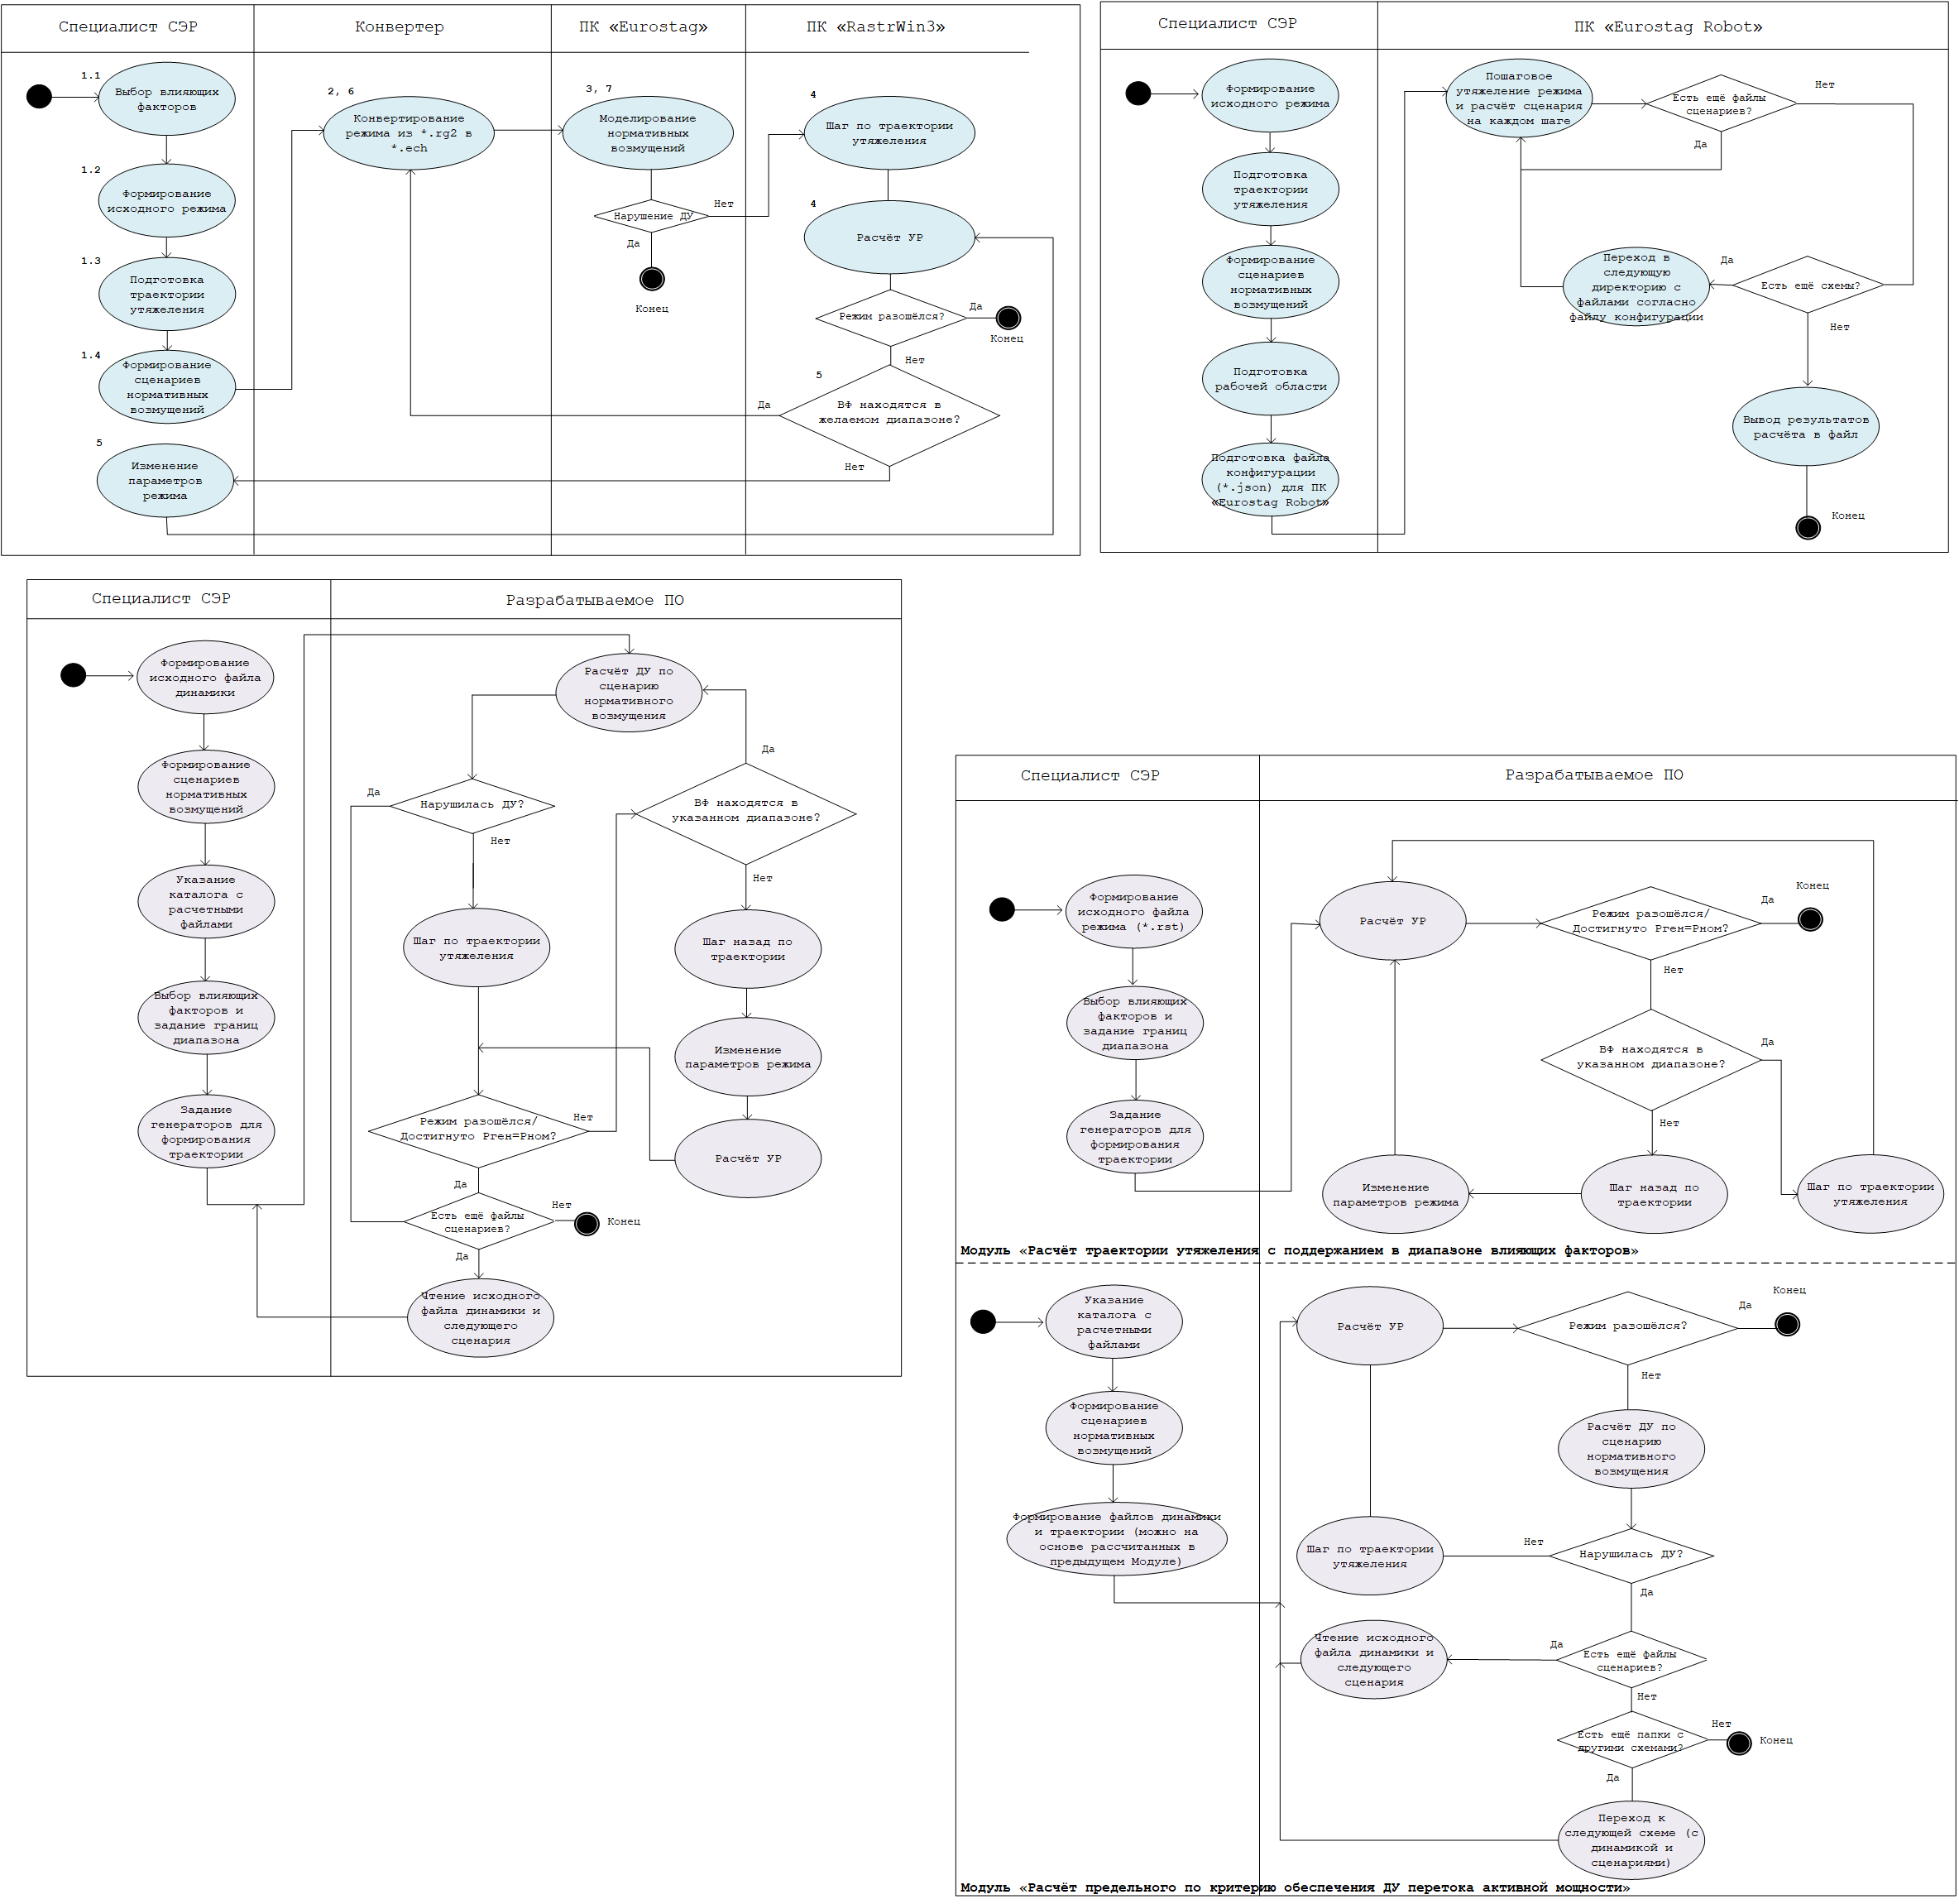

Рисунок 1 – Диаграмма деятельности для расчётов МДП по критерию ДУ без автоматизации

Существующий алгоритм расчета МДП по критерию обеспечения динамической устойчивости на базе ПК «Eurostag» автоматизирован с помощью ПК «Eurostag Robot». Преимуществом является возможность расчёта произвольного количества схем. Недостатком является отсутствие возможности поддержания в желаемом диапазоне дополнительных влияющих факторов, что может существенно повлиять на результаты расчётов, а также сложность при подготовке файла конфигурации и рабочей области. Кроме того, в функционале данной системы из-за особенностей ПК «Eurostag» не предусмотрено задание в траектории утяжеления изменения активной мощности в узлах нагрузки.

Диаграмма деятельности представлена на рисунке 2.

Следует также отметить, что ввиду курса на импортозамещение и развития отечественных программных комплексов для расчётов установившихся и переходных режимов в обозримом будущем предполагается отказ от использования зарубежного ПК «Eurostag».



Рисунок 2 – Диаграмма деятельности для расчётов МДП по критерию ДУ с применением ПК «Eurostag Robot»

Как было ранее показано на рисунке 1, подготовка траектории утяжеления с учетом поддержания значений данных факторов является итерационным процессом и требует проведения достаточно большого количества предварительных ручных расчетов. В ПК «Eurostag Robot» такой функционал не предусмотрен.

В разрабатываемой системе предлагается совместить модули для расчётов установившихся режимов и переходных процессов. Это возможно благодаря тому, что приложение будет реализовано на базе ПК «Rustab» с использованием библиотеки ASTRALib.dll и расчётные файлы не потребуют промежуточного конвертирования.

Программа на каждом шаге утяжеления будет проверять, находятся ли в заданном пользователем диапазоне выбранные влияющие факторы, если нет – то система будет корректировать режим таким образом, чтобы факторы вернулись в желаемый диапазон, если да – после проверки будет сразу выполняться расчёт переходных процессов по каждому из сформированных специалистом сценариев нормативных возмущений. Результаты расчётов для каждого из сценариев будут записываться в выходной протокол.

# 4 ТРЕБОВАНИЯ К СИСТЕМЕ

Таблица 4.1 – Префиксы мнемонических идентификаторов требований и их расшифровки

|  |  |
| --- | --- |
| Префикс | Тип требования |
| A | Архитектурное требование |
| С | Требование к программной или аппаратной совместимости |
| D | Требование к структуре данных |
| F | Функциональное требование |
| R | Требование к обеспечению целостности данных |
| U | Требование к пользовательскому интерфейсу |



## **4.1 Требования к архитектуре Системы**

**A01.** Система должна быть реализована в виде настольного приложения с графическим интерфейсом.

## **4.2 Требования к структуре данных**

**D01.** В качестве входных данных должны использоваться следующие файлы:

**D01.01** Данные динамики и установившегося режима, которые должны храниться в файле формата ПК «Rustab» (*.rst) [2];

**D01.02** Сечения, которые должны храниться в файле формата ПК «Rustab» (*.sch) [2];

**D01.03** Траектория утяжеления, которая должна храниться в файле формата ПК «Rustab» (*.ut2) [2];

**D01.04** Автоматика, которая должна храниться в файле формата ПК «Rustab» (*.dfw) [2];

**D01.05** Путь к каталогу со сценариями, которые должны храниться в файле формата ПК «Rustab» (*.scn) [2];

**D02.** В качестве выходных данных должны использоваться следующие файлы:

**D02.01** Данные динамики и установившегося режима, которые должны храниться в файле формата ПК «Rustab» (*.rst);

**D02.02** Траектория утяжеления, которая должна храниться в файле формата ПК «Rustab» (*.ut2) [2];

**D02.03** Документ с результатами расчётов, который должен иметь формат Microsoft Office Excel (*.xlsx).

## **4.3 Функциональные требования**

**F01.** Система должна выполнять корректировку траектории утяжеления на каждом шаге с учётом поддержания в заданном диапазоне дополнительных влияющих факторов и расчёт предельных по условиям динамической устойчивости перетоков в контролируемом сечении на каждом шаге траектории для заданных пользователем сценариев нормативных возмущений.

В системе должна быть возможность ввода следующих исходных данных:

– файл динамики (**D01.01**);

– файл сечений (**D01.02**);

– файл траектории утяжеления (**D01.03**);

– файл автоматики (**D01.04**);

– каталог с файлами сценариев (**D01.05**);

– перечень влияющих факторов (напряжения в узлах, генераторы для влияющих сечений) и границы допустимых диапазонов для них.

**F02.** Информация о режиме и параметрах динамики должна загружаться из файла (**D01.01**).

**F03.** Для ввода траектории утяжеления должны быть предусмотрены следующие варианты:

* формирование вручную по заданным генераторам (**F05**);
* на основе файла траектории (*.ut2) (**D01.03**).

**F04.** Для вводапараметров режима, выбираемых в качестве влияющих факторов (перетоки в КС, уровни напряжения в узлах) и их допустимых границ должно быть предусмотрено их задание вручную из пользовательского интерфейса.

**F05.** Должна присутствовать возможность задания следующих минимально необходимых параметров для каждого влияющего фактора:

* тип влияющего фактора;
* идентификатор в таблице ПК «RastrWin3» (номер узла);
* допустимые границы влияющего фактора (верхняя и нижняя границы).

**F06.** В системе должна быть возможность сохранения полученных предельных режимов (**D02.01**).

**F07.** В системе должна быть возможность формирования документа с результатами расчётов (**D02.03**).

**F8.** Должна быть предусмотрена возможность сохранения траектории утяжеления в файл (**D02.02**).

**F9.** Система должна информировать пользователя о том, что происходит выполнение расчётов.

**F10.** В системе должно быть предусмотрено подключение к базе данных (БД), включающую в себя информацию о заданных пользователем влияющих факторах и схемах сети.

## **4.4 Требования к пользовательскому интерфейсу**

**U01.** Система должна иметь графический интерфейс пользователя.

**U02.** В графическом интерфейсе должна быть предусмотрена возможность задания исходных данных (**F01**, **F03**).

**U03.** Графический интерфейс пользователя должен иметь шкалу прогресса.

**U04.** Графический интерфейс пользователя должен предоставлять пользователю возможность подключения к БД посредством аутентификации по логину и паролю.

**U05.** В графическоминтерфейсе пользователя должна быть предусмотрена возможность настройки траектории утяжеления вручную.

**U06.** В графическоминтерфейсе пользователя должна быть предусмотрена возможность выбора пользователем влияющих факторов и их диапазонов.

## **4.5 Требования к обеспечению целостности данных**

**R01.** Система должна сохранять работоспособность и обеспечивать восстановление своих функций при нештатных ситуациях.

**R01.01.** При сбоях электроснабжения аппаратной части, приводящих к перезагрузке ОС, восстановление программы должно происходить после перезапуска ОС и запуска исполняемого файла системы.

**R01.02.** При ошибках, связанных с программным обеспечением (ОС и драйверы устройств), восстановление работоспособности возлагается на ОС.

**R01.03.** Работа системы не должна приводить к фатальным сбоям ОС.

**R02.** Система должна осуществлять проверку корректности вводимых пользователем данных.

## **4.6 Требования к программному обеспечению**

**C01.** Система должна работать на операционной системе Windows 10 или совместимой.

**С02.** На рабочей станции должен быть установлен ПК «RastrWin3» версии 2.4.0.6043 или совместимой с коммерческой лицензией.

**С03.** На рабочей станции должен быть установлен .NET Framework версии 4.7.2 или совместимой.

## **4.7 Требования к аппаратному обеспечению ПК**

**C04.** Процессор – не менее 1 ГГц или SoC.

**C05.** ОЗУ – не менее 1 ГБ для 32-разрядной системы и 2 ГБ для 64-разрядной.

**С06.** Видеоадаптер, установленный на клиентском оборудовании, должен поддерживать разрешение минимум 1024х768.

**С07.** Монитор с разрешением 1024х768 и выше.

**С08.** Клавиатура.

**С09.** Манипулятор типа «мышь».

# 5 СОСТАВ И СОДЕРЖАНИЕ РАБОТ ПО СОЗДАНИЮ СИСТЕМ

Таблица 5.1 – Перечень этапов работ по созданию системы

|  |  |  |  |  |
| --- | --- | --- | --- | --- |
| Этап | Содержание работ | Порядок приёмки и документы | Сроки | Ответственный |
| 1. Составление технического задания | Разработка функциональных и нефункциональных требований | Утверждение технического задания | май–июнь 2021 | Разработчик  Заказчик |
| 1. Техническое проектирование | Разработка сценариев работы системы и макетов интерфейса приложения | Утверждение технического проекта | сентябрь 2021 | Разработчик  Заказчик |
| 1. Разработка информационной системы | Разработка программной части | Приёмка осуществляется в процессе испытаний | октябрь 2021 | Разработчик, Заказчик |
| Разработка пользовательского интерфейса | Приёмка осуществляется в процессе испытаний | ноябрь 2021 | Разработчик  Заказчик |
| Разработка руководства пользователя | Утверждение документа «Руководство пользователя» | ноябрь 2021 | Разработчик |
| 1. Автономные испытания | Проверка соответствия нефункциональным требованиям, проверка комплекта документации, проверка работоспособности системы без взаимодействия с внешними системами, доработка и повторные испытания до устранения недостатков | Утверждение протокола автономных испытаний | декабрь 2021 | Разработчик |
| 1. Комплексные испытания | Проверка взаимодействия с внешними системами, доработка и повторные испытания до устранения недостатков | Утверждение протокола комплексных испытаний | декабрь 2021 | Разработчик  Заказчик |

# 6 ТРЕБОВАНИЯ К ДОКУМЕНТИРОВАНИЮ

Перечень документов, необходимых для эксплуатации системы, представлен в таблице 6.1.

Таблица 6.1 – Перечень документов

|  |  |  |
| --- | --- | --- |
| Этап | Документ | Содержание документа |
| 1. Техническое проектирование | Технический проект | Описание основных технических решений, описание процесса деятельности с применением системы, макеты пользовательского интерфейса с подробным описанием элементов, описание структуры данных (где необходимо), формы и правила формирования отчётов |
| 1. Разработка информационной системы | Руководство пользователя | Общие указания по эксплуатации системы, перечень смежных систем и связей между системами, описание операций по работе с системой |
| 1. Автономные испытания | Программа и методика испытаний | Сценарии проверки функций системы, сценарии проведения нагрузочного тестирования |
| 1. Комплексные испытания | Программа и методика испытаний |

# 7 ИСТОЧНИКИ РАЗРАБОТКИ

1. ГОСТ 34.602-89 Информационная технология (ИТ). Комплекс стандартов на автоматизированные системы. Техническое задание на создание автоматизированной системы. – Взамен ГОСТ 24.201-85; введ. 24.03.89. – М.: Стандартинформ, 2009.

2. Программный комплекс Rustab. URL: https://www.rastrwin.ru/rustab/

3. ГОСТ 19.201-78 «Единая система программной документации. Техническое задание. Требования к содержанию и оформлению»